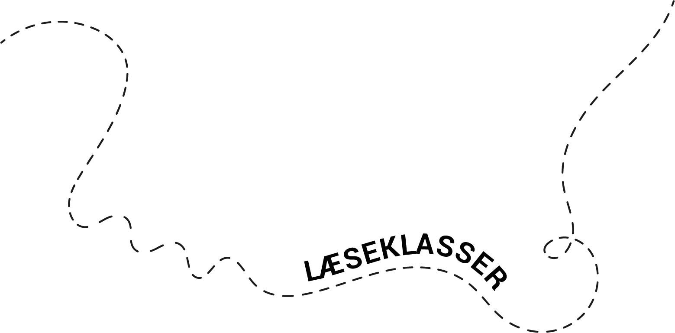
Kære (indsæt lærerens navn)

Du får her en indledende læseklasse-hilsen fra mig med oplysninger om vores forløb sammen.
Jeg vil gennem hele skole være læseklassens faste kontaktperson fra biblioteket, og jeg glæder mig til at sætte fokus på læseglæde, inspirere jer med spændende boganbefalinger og invitere jer til en masse fede læseoplevelser.
Læseklasse-forløbet indeholder følgende aktiviteter:
- Skoleårets start: ’Meet and Greet’ på biblioteket (ca. 90 min.)
- Efterår: Biblioteksbesøg på jeres skole med booktalk og andre inspirerende læseaktiviteter (ca. 45-60 min.)
- Forår: Biblioteksbesøg på jeres skole med booktalk og andre inspirerende læseaktiviteter (ca. 45-60 min.)
- Skoleårets slutning: Læseklasse-afslutning på biblioteket med fede læseoplevelser (ca. 120 min.)
- [Indsæt evt. andre aktiviteter]
I løbet af skoleåret vil du også:
- modtage plakater, som I kan hænge op i jeres klasse.
- modtage forældrebreve med boganbefalinger, som du kan videreformidle til forældregruppen. Disse forældrebreve består af boganbefalinger, læsetips og ideer til læseaktiviteter derhjemme.
- modtage forskellige aktiviteter og materialer med fokus på læsning og læselyst, som du kan anvende i den daglige undervisning.
- [Indsæt evt. andet indhold]
Næste skridt er at aftale et tidspunkt for det første møde på biblioteket.
For at eleverne kan låne bøger på biblioteket, skal de have et lånerkort. De elever der ikke allerede har et lånerkort, vil vi gerne oprette som lånere. Dette kræver blot en underskrevet fuldmagt med samtykke fra forældrene. Du finder fuldmagten her: [Indsæt link].
Jeg glæder mig til at møde dig og dine elever – og ser frem til den fantastiske læserejse vi sammen skal på!
Mange venlige hilsener
[Indsæt afsender]

